**Aplicație translate**

Florea Laura, Grupa 1117

Am implementat o aplicatie web utilizand React si Rest. M-am folosit de Google Cloud Platform pentru a ma conecta la o baza de date Sql in Cloud si pentru a accesa Cloud Translation API.

De asemenea, i-am facut deploy pe heroku, link backend: <https://young-plains-61107.herokuapp.com/>

link frontend: <https://infinite-island-19186.herokuapp.com/>

Link git Backend: <https://github.com/FloreaLaura/ProiectCloud-Back.git>

Link git Frontend: <https://github.com/FloreaLaura/ProiectCloud-Front.git>

In partea din stanga a ecranului se poate adauga un text, apoi se alege butonul corespunzator limbii in care doresti sa traduci textul si aceasta o sa fie tradus. Dupa un refresh al paginii in lista din dreapta va aparea istoricul textelor traduse si traducerea lor in limba aleasa.

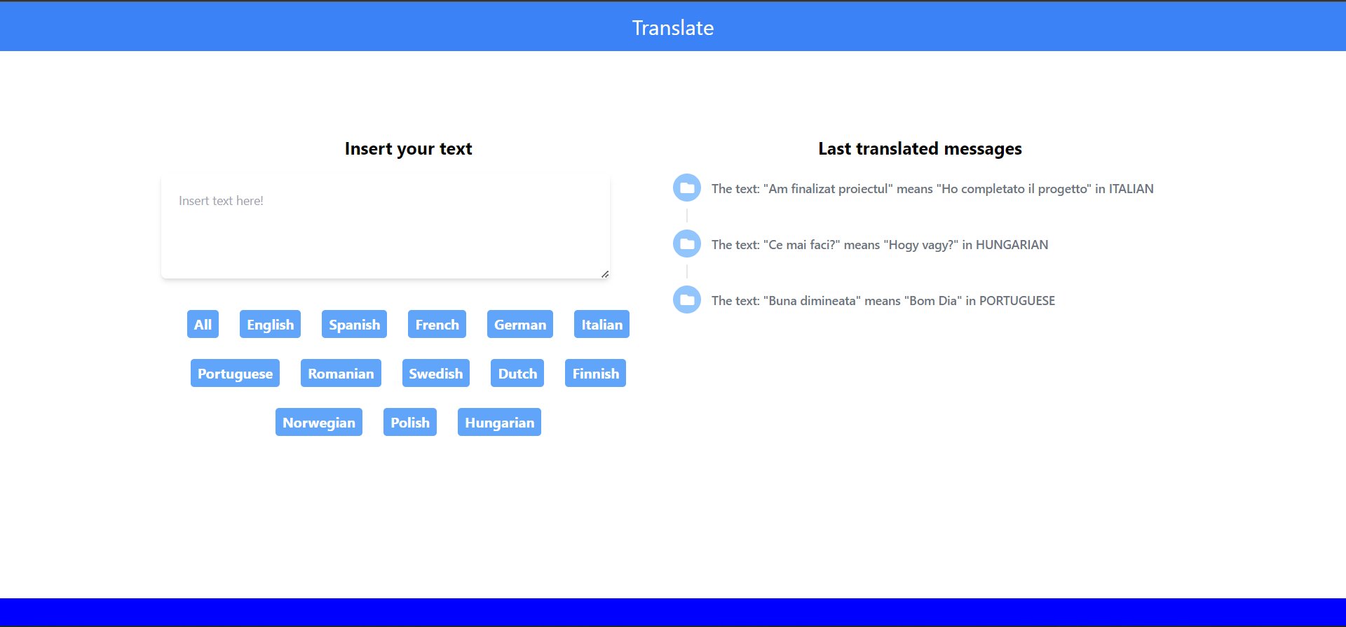

Figura 1. Captura aplicatie

Pentru a exemplifica am introdus textul „Vreau sa traduc acest text”.

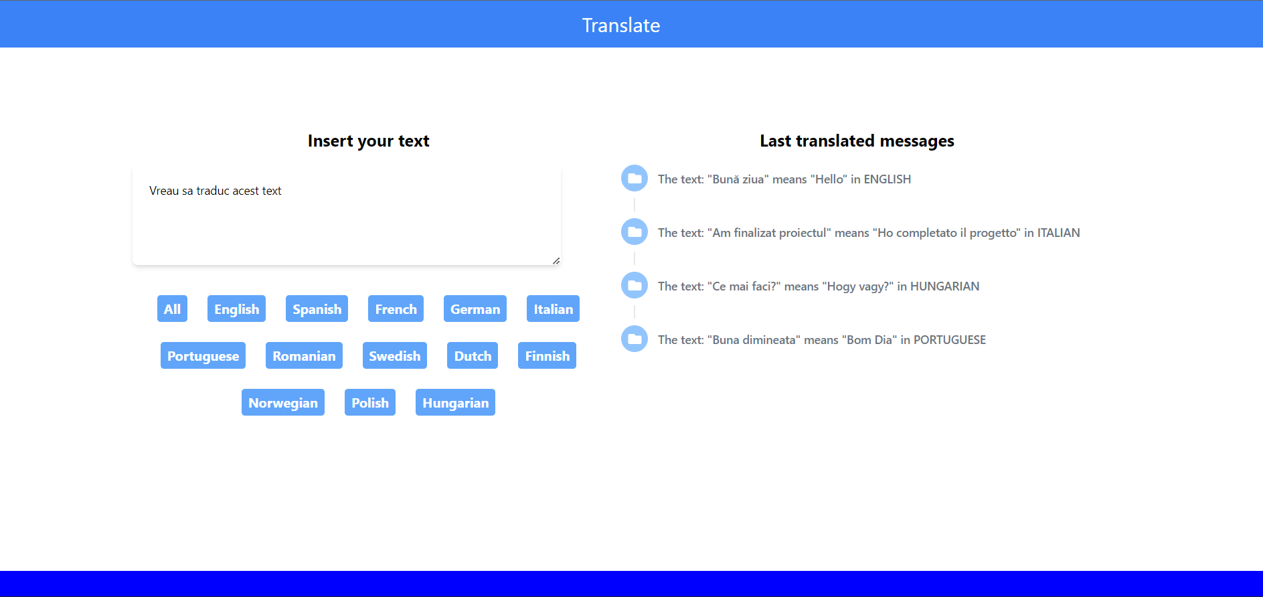

Dupa ce am apasat pe butonul „SPANISH”, acest text a fost tradus in limba spaniola.

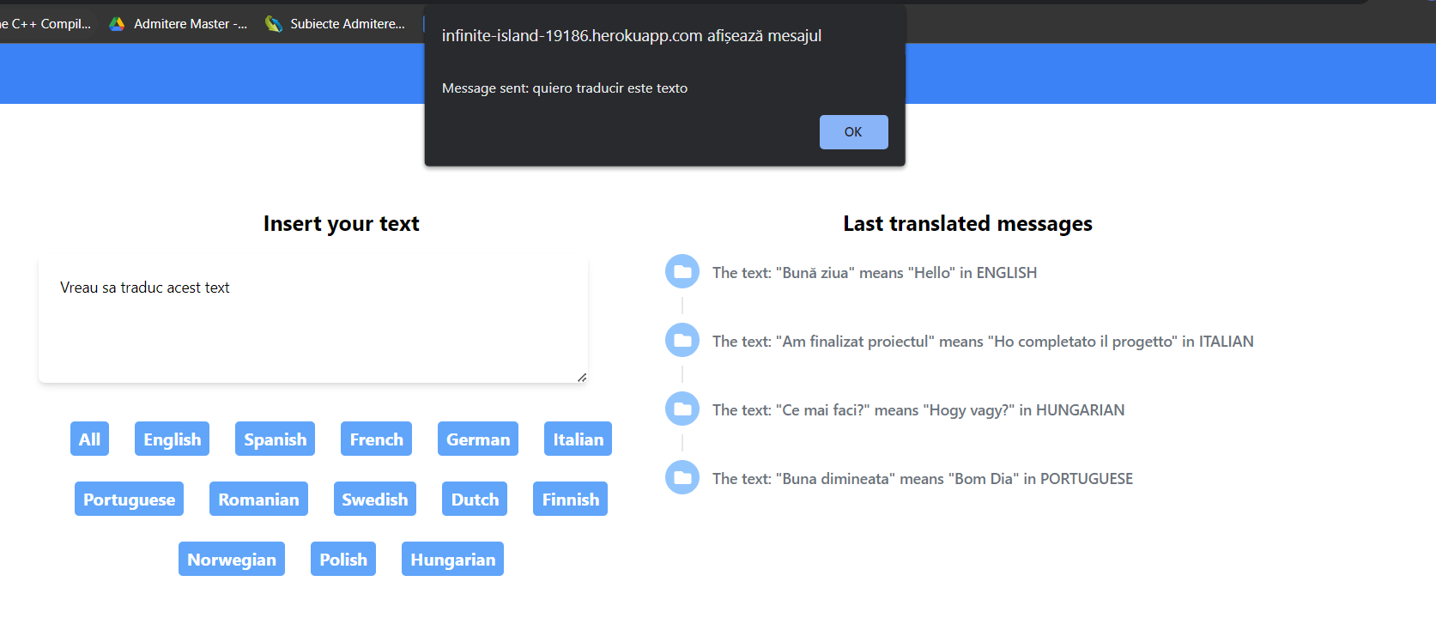

Dupa refresh, se poate observa ca in lista a aparut noul text introdus de mine, traducerea acestuia si limba in care a fost tradus.

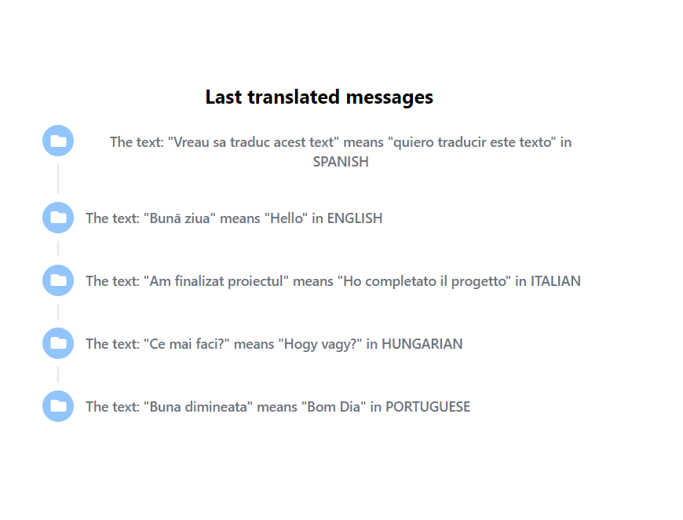

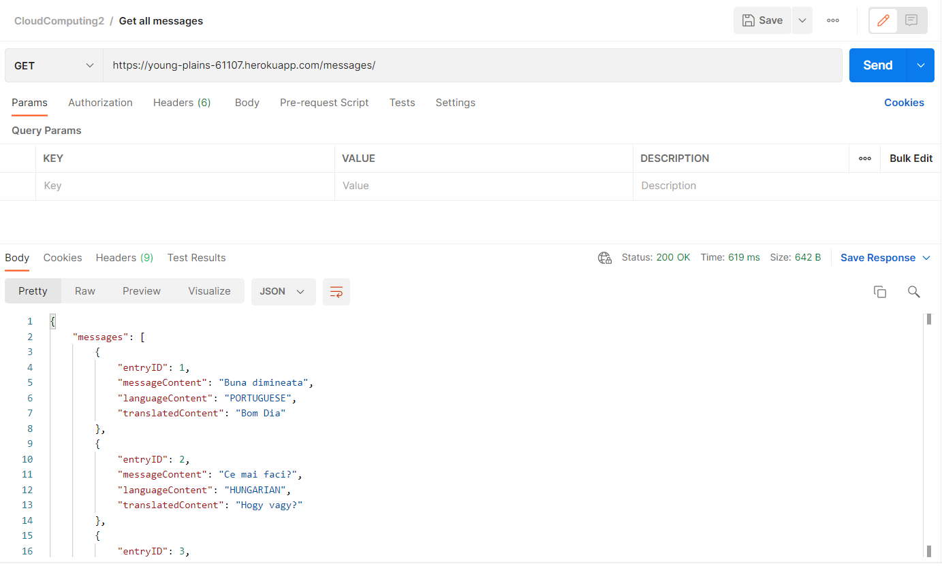

Figura 2. Captura testare get in Postman

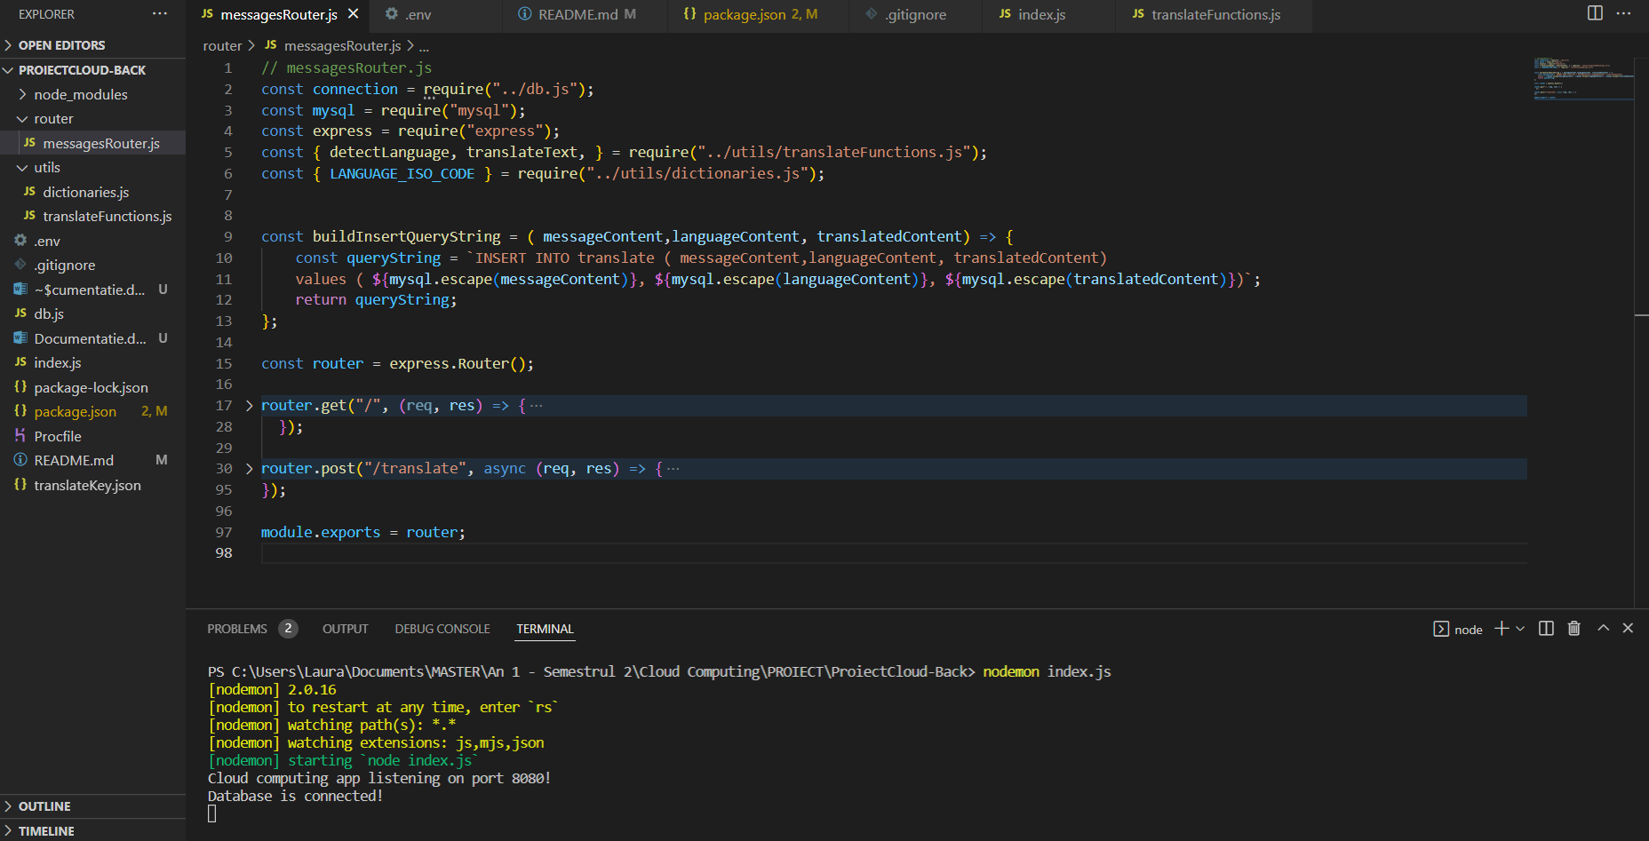

Figura 3. Captura cod backend

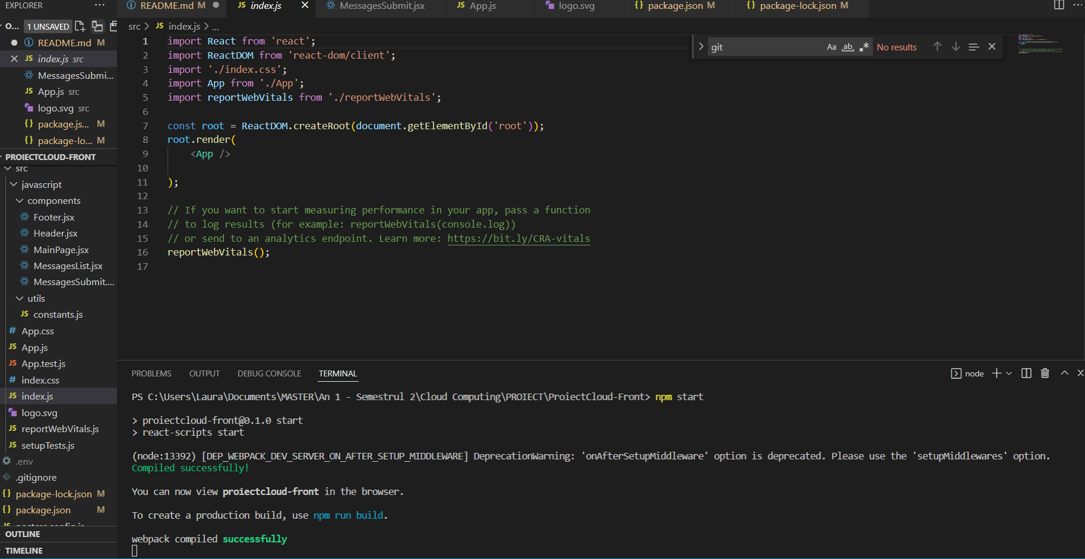

Figura 4. Captura cod frontend

Pentru dezvoltarea proiectului am ales sa utilizez una dintre cele mai mari platforme comerciale de cloud computing, Google Cloud Platform. Am ales aceasta platforma deoarece imi ofera un nivel de Securitate ridicat al datelor, imi ofera o multitudine de API-uri cu ajutorul carora isi simplifici munca si poti dezvolta aplicatii foarte interesante si imi permite conexiunea la o baza de date in cloud.

Pentru a stoca si manipula datele am utilizat o conexiune la baza de date MySQL prin intermediul unei instante a bazei de date din Google Cloud Platform.

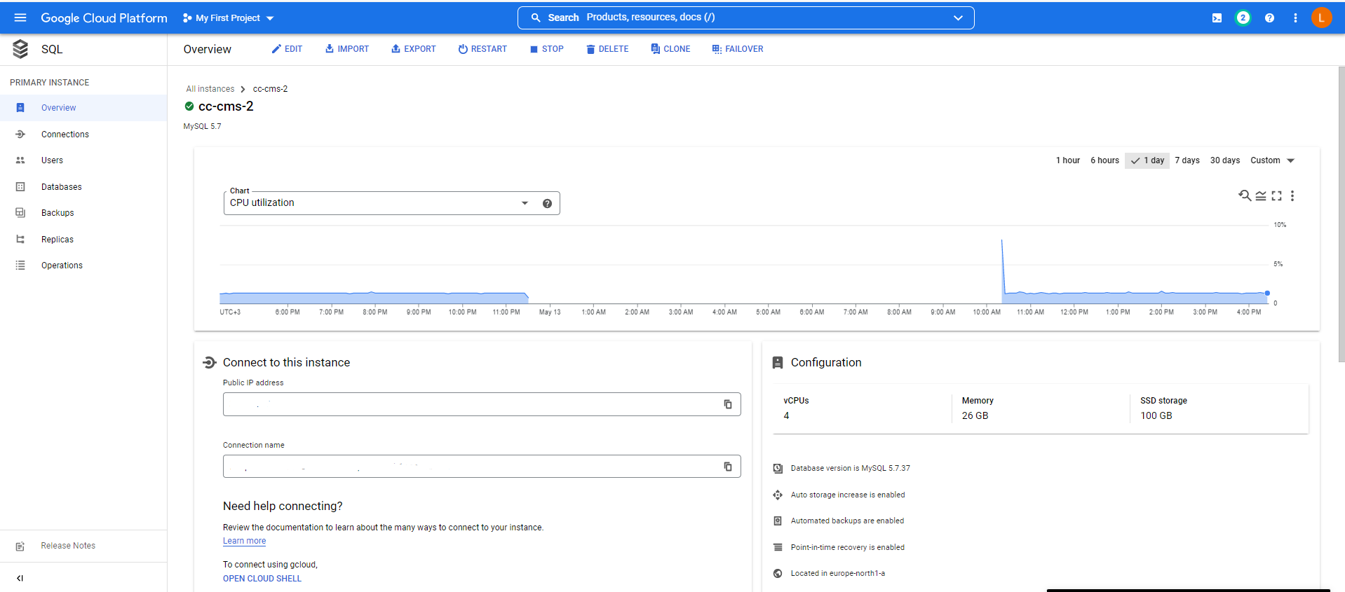

Figura 5. Instanta de baza de date Google Cloud

Captura a modului in care am utilizat instanta bazei de date din cloud, cum am creat tabelul si rezultatul unei instructiuni select.

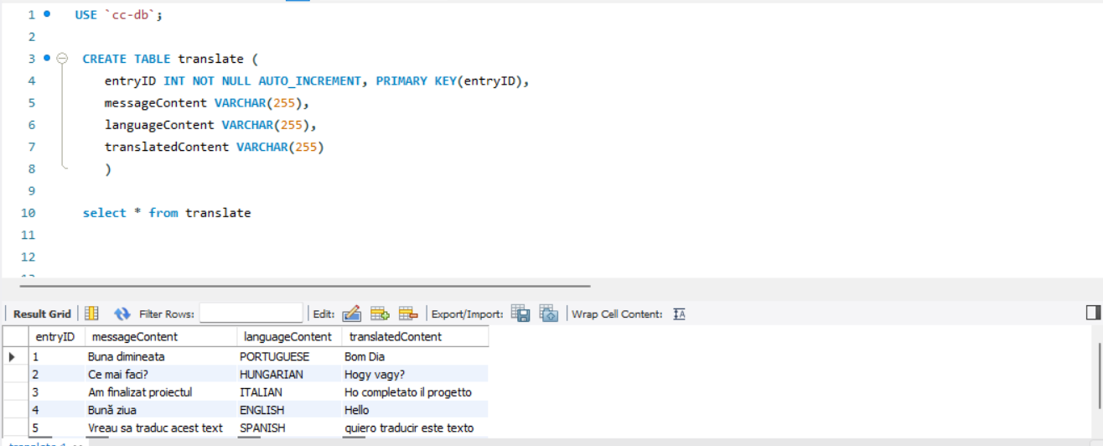

Figura 6. Instructiuni baza de date

